№ 47, 29 января 2021 г.

ИНФОРМАЦИОННЫЙ ЛИСТОК

« ИШИМСКИЙ ВЕСТНИК »

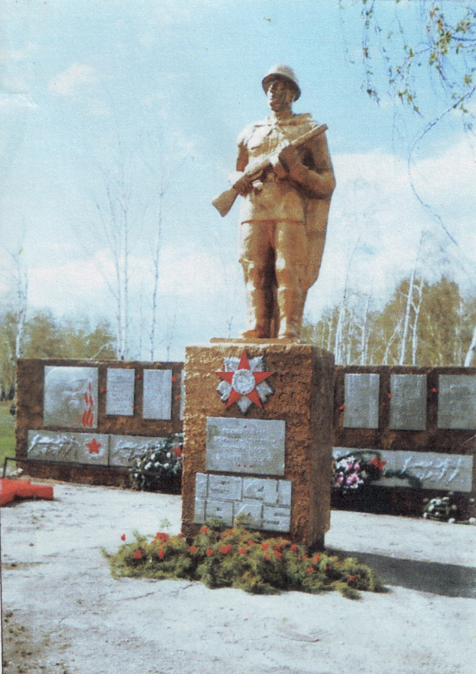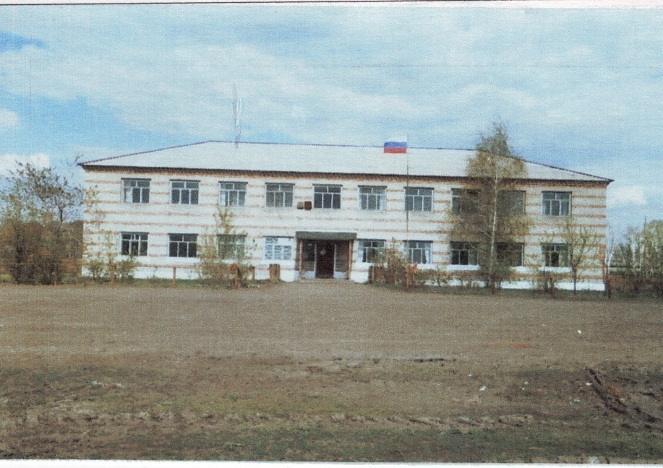

Учредитель: администрация муниципального образования Ишимского сельсовета Чистоозерного района Новосибирской области

Информационный листок выходит ежемесячно.

Утвержден 11 сессией Совета депутатов Ишимского сельсовета 19.02.2006 года. Тираж 30 экз

**СЕГОДНЯ В НОМЕРЕ:**

1. **Решение № 30 от 28.01.2021 г. «О внесении изменений в решение № 28 седьмой сессии Совета депутатов Ишимского сельсовета от 28.12.2020 года «О бюджете Ишимского сельсовета Чистоозерного района Новосибирской области на 2021 год и плановый период 2022 и 2023 годов»**
2. **Постановление №1 от 20.01.2021 г. «О передаче муниципального имущества администрации Ишимского сельсовета Чистоозерного района Новосибирской области в оперативное управление МКУК «Ишимский КДЦ» Чистоозерного района Новосибирской области»**
3. **Постановление №2 от 21.01.2021 г. «Об утверждении стоимости услуг, предоставляемых согласно гарантированному перечню услуг по погребению на территории Ишимского сельсовета Чистоозерного района Новосибирской области с 01.02.2021 года»**
4. **Постановление № 3 от 21.01.2021 г. «Об утверждении Устава»**
5. **Постановление №4 от 21.01.2021 г. «О минимальном размере оплаты труда»**
6. **Постановление №5 от 21.01.2021 г. «Об утверждении Положения об оплате труда работника, осуществляющего первичный воинский учет в администрации Ишимского сельсовета Чистоозерного района Новосибирской области»**
7. **Разное**

**ИШИМСКИЙ СЕЛЬСОВЕТ ЧИСТООЗЕРНОГО РАЙОНА**

**НОВОСИБИРСКОЙ ОБЛАСТИ**

**СОВЕТ ДЕПУТАТОВ**

**ИШИМСКОГО СЕЛЬСОВЕТА**

**ЧИСТООЗЕРНОГО РАЙОНА НОВОСИБИРСКОЙ ОБЛАСТИ**

**шестого созыва**

**РЕШЕНИЕ**

**Восьмой сессии**

от 28.01.2021 №30

**О внесении изменений в решение № 28 Седьмой сессии Совета депутатов Ишимского сельсовета от 28.12.2020 года «О бюджете Ишимского сельсовета Чистоозерного района Новосибирской области на 2021 год и плановый период 2022 и 2023 годов»**

Руководствуясь Бюджетным кодексом Российской Федерации от 31.07.1998 № 145-ФЗ, Федеральным законам от 06.10.2003г. № 131-ФЗ «Об общих принципах местного самоуправления в Российской Федерации» (в ред. Федерального закона от 27.05.2014 года № 136-ФЗ), «Положением о бюджетном процессе в Ишимском сельсовете Чистоозерного района Новосибирской области», утвержденное решением №57 (восьмой сессии) Совета депутатов Ишимского сельсовета от 14.11.2016 г., Совет депутатов Ишимского сельсовета Чистоозерного района Новосибирской области

РЕШИЛ:

1. Внести изменения в решение № 28 Седьмой сессии Совета депутатов Ишимского сельсовета от 28.12.2020 г. «О бюджете Ишимского сельсовета Чистоозерного района Новосибирской области на 2021 год и плановый период 2022 и 2023 годов» по следующим пунктам:

**1)**. Пункт 1 решения читать в новой редакции:

«1. Утвердить основные характеристики местного бюджета Ишимского сельсовета (далее местный бюджет) на 2021 год:

а) прогнозируемый общий объем доходов местного бюджета в сумме 6141,39 тыс.руб., в том числе объем межбюджетных трансфертов, получаемых из бюджетов бюджетной системы Российской федерации 5649,55 тыс. руб.;

б) прогнозируемый общий объем расходов бюджета в сумме 7941,71 тыс. руб.

в) дефицит местного бюджета в сумме 0,0 тыс.руб.».

**2)** Пункт 7 решения читать в новой редакции:

«7. Установить в пределах общего объема расходов, установленного пунктом 1, подпунктом 2 настоящего решения, распределение бюджетных ассигнований по разделам и подразделам, целевым статьям, группам и подгруппам видов расходов классификации расходов бюджета:

а) на 2020 год согласно таблицы 1, приложения 4 к настоящему решению.

**3).** Пункт 8 решения читать в новой редакции:

« 8. Утвердить ведомственную структуру расходов местного бюджета:

а) на 2020 год согласно таблице 1 приложения 5 к настоящему решению

2. Опубликовать данное решение в газете « Ишимский Вестник ».

Глава Ишимского сельсовета Председатель Совета депутатов

Чистоозерного района Ишимского сельсовета

Новосибирской области Чистоозерного района

Новосибирской области

________________ Е.Е. Иванко ____________ Н.В. Болтунова

Приложение 4

к решению №30 восьмой сессии Совета депутатов

Ишимского сельсовета Чистоозерного района

«О бюджете Ишимского сельсовета Чистоозерного района

на 2021 год и плановый период 2022 и 2023 годов»

от 28.01.2021 года

**Распределение бюджетных ассигнований по разделам и подразделам, целевым статьям, группам и подгруппам видов расходов классификации расходов бюджета на 2021 год**

Таблица 1

|  |  |  |  |  |  |
| --- | --- | --- | --- | --- | --- |
| Наименование распорядителя | Код | | | | Сумма на 2021 финансовый год |
| РЗ | ПР | ЦСР | ВР |
| 1 | 2 | 3 | 4 | 5 | 7 |
| ОБЩЕГОСУДАРСТВЕННЫЕ ВОПРОСЫ | 01 | 00 |  |  | 2455,38 |
| Функционирование высшего должностного лица субъекта Российской Федерации и муниципального образования | 01 | 02 |  |  | 740,19 |
| Глава муниципального образования | 01 | 02 | 88.00.070510 |  | 740,19 |
| Расходы на выплаты персоналу в целях обеспечения выполнения функций государственными (муниципальными) органами, казенными учреждениями, органами управления государственными внебюджетными фондами | 01 | 02 | 88.00.07510 | 100 | 740,19 |
| Расходы на выплаты персоналу государственных (муниципальных) органов | 01 | 02 | 88.00.07510 | 120 | 740,19 |
| Функционирование Правительства Российской Федерации, высших исполнительных органов государственной власти субъектов Российской Федерации, местных администраций | 01 | 04 |  |  | 1715,19 |
| Расходы на выплаты персоналу в целях обеспечения выполнения функций государственными (муниципальными) органами, казенными учреждениями, органами управления государственными внебюджетными фондами | 01 | 04 | 88.00.000190 | 100 | 12,29 |
| Расходы на выплаты персоналу государственных (муниципальных) органов | 01 | 04 | 88.00.000190 | 120 | 12,29 |
| Расходы на выплаты персоналу в целях обеспечения выполнения функций государственными (муниципальными) органами, казенными учреждениями, органами управления государственными внебюджетными фондами | 01 | 04 | 88.00.070510 | 100 | 1150,00 |
| Расходы на выплаты персоналу государственных (муниципальных) органов | 01 | 04 | 88.00.07510 | 120 | 1150,00 |
| Закупка товаров, работ и услуг для государственных (муниципальных) нужд | 01 | 04 | 88.00.000190 | 200 | 532,8 |
| Иные закупки товаров, работ и услуг для обеспечения государственных (муниципальных) нужд | 01 | 04 | 88.00.000190 | 240 | 532,8 |
| Иные бюджетные ассигнования | 01 | 04 | 88.00.000190 | 800 | 20,00 |
| Уплата налогов, сборов и иных платежей | 01 | 04 | 88.00.000190 | 850 | 20,00 |
| Закупка товаров, работ, услуг для обеспечения государственных (муниципальных) нужд | 01 | 04 | 88.00.070190 | 200 | 0,1 |
| НАЦИОНАЛЬНАЯ ОБОРОНА | 02 | 00 |  |  | 109,95 |
| Мобилизационная и вневойсковая подготовка | 02 | 03 |  |  | 109,95 |
| Осуществление первичного воинского учета на территории где отсутствуют военные комиссариаты | 02 | 03 | 88.00.051180 |  | 109,95 |
| Расходы на выплаты персоналу в целях обеспечения выполнения функций государственными (муниципальными) органами, казенными учреждениями, органами управления государственными внебюджетными фондами | 02 | 03 | 88.00.051180 | 100 | 97,44 |
| Расходы на выплаты персоналу государственных (муниципальных) органов | 02 | 03 | 88.00.051180 | 120 | 97,44 |
| Закупка товаров, работ и услуг для государственных (муниципальных) нужд | 02 | 03 | 88.00.051180 | 200 | 12,51 |
| Иные закупки товаров, работ и услуг для обеспечения государственных (муниципальных) нужд | 02 | 03 | 88.00.051180 | 240 | 12,51 |
| НАЦИОНАЛЬНАЯ БЕЗОПАСТНОСТЬ И ПРАВООХРАНИТЕЛЬНАЯ ДЕЯТЕЛЬНОСТЬ | 03 | 00 |  |  | 50,0 |
| Защита населения и территории от чрезвычайных ситуаций природного и техногенного характера, гражданская оборона | 03 | 09 |  |  | 50,0 |
| Мероприятия по предупреждению и ликвидации последствий ЧС и стихийных бедствий природного и техногенного характера | 03 | 09 | 69.00.000430 | 200 | 50,0 |
| Обеспечение пожарной опастности | 03 | 10 |  |  | 50,3 |
| Обеспечение автономными дымовыми пожарными извещателями жилых помещений | 03 | 10 | 88.00.000330 | 200 | 50,3 |
| Иные закупки товаров, работ и услуг для обеспечения государственных (муниципальных) нужд | 04 | 09 | 70.00.000530 | 240 | 291,84 |
| ЖИЛИЩНО-КОММУНАЛЬНОЕ ХОЗЯЙСТВО | 05 | 00 |  |  | 806,40 |
| Уличное освещение | 05 | 03 | 72.00.000050 | 200 | 25,0 |
| Закупка товаров, работ и услуг для государственных (муниципальных) нужд | 05 | 03 | 72.00.000050 | 240 | 25,0 |
| Организация и содержание мест захоронения | 05 | 03 | 72.00.000070 | 200 | 147,5 |
| Организация и содержание мест захоронения | 05 | 03 | 72.00.000070 | 240 | 147,50 |
| Прочие мероприятия по благоустройству поселений | 05 | 03 | 72.00.000090 | 200 | 633,1 |
| Прочие мероприятия по благоустройству поселений | 05 | 03 | 72.00.000090 | 240 | 633,1 |
| Расходы на выплаты персоналу в целях обеспечения выполнения функций государственными (муниципальными) органами, казенными учреждениями, органами управления государственными внебюджетными фондами | 08 | 01 | 08.00.070510 | 100 | 1459,31 |
| Расходы на выплаты персоналу казенных учреждений | 08 | 01 | 08.00.070510 | 110 | 1459,31 |
| Расходы на выплаты персоналу в целях обеспечения выполнения функций государственными (муниципальными) органами, казенными учреждениями, органами управления государственными внебюджетными фондами | 08 | 01 | 73.00.000100 | 100 | 5,0 |
| Расходы на выплаты персоналу казенных учреждений | 08 | 01 | 73.00.000100 | 110 | 25,00 |
| Резерв по заработной плате | 08 | 01 | 73.00.000100 | 100 | 25,00 |
| Закупка товаров, работ и услуг для государственных (муниципальных) нужд | 08 | 01 | 73.00.000100 | 200 | 1159,81 |
| Иные закупки товаров, работ и услуг для обеспечения государственных (муниципальных) нужд | 08 | 01 | 73.00.000100 | 240 | 1159,81 |
| Закупка товаров, работ и услуг для государственных (муниципальных) нужд | 08 | 01 | 08.00.07510 | 200 | 1224,90 |
| Иные закупки товаров, работ и услуг для обеспечения государственных (муниципальных) нужд | 08 | 01 | 08.00.07510 | 240 | 1224,90 |
| Иные бюджетные ассигнования | 08 | 01 | 73.00.000100 | 800 | 109,20 |
| Уплата налогов, сборов и иных платежей | 08 | 01 | 73.00.000100 | 850 | 109,20 |
| СОЦИАЛЬНАЯ ПОЛИТИКА | 10 | 00 |  |  | 200,00 |
| Пенсионное обеспечение | 10 | 01 |  |  | 200,00 |
| Доплаты к пенсиям муниципальных служащих поселения | 10 | 01 | 68.00.000410 |  | 200,00 |
| Социальное обеспечение и иные выплаты населению | 10 | 01 | 68.00.000410 | 300 | 200,00 |
| Публичные нормативные социальные выплаты гражданам | 10 | 01 | 68.00.000410 | 310 | 200,00 |
| Итого |  |  |  |  | **7941,71** |
|  |  |  |  |  |  |

Приложение 4

к решению № восьмой сессии Совета депутатов

Ишимского сельсовета Чистоозерного района

«О проекте бюджета Ишимского сельсовета Чистоозерного района

на 2021 год и плановый период 2022 и 2023 годов»

от 28.01.2021 года

**Распределение бюджетных ассигнований по разделам и подразделам, целевым статьям, группам и подгруппам видов расходов классификации расходов бюджета на 2022-2023 годы**

Таблица 2

|  |  |  |  |  |  |  |
| --- | --- | --- | --- | --- | --- | --- |
| Наименование распорядителя | Код | | | | Сумма на 2022 год | Сумма на 2023 год |
| РЗ | ПР | ЦСР | ВР |
| 1 | 2 | 3 | 4 | 5 | 6 | 7 |
| ОБЩЕГОСУДАРСТВЕННЫЕ ВОПРОСЫ | 01 | 00 |  |  | 1194,20 | 1397,8 |
| Функционирование высшего должностного лица субъекта Российской Федерации и муниципального образования | 01 | 02 |  |  | 740,19 | 740,19 |
| Глава муниципального образования | 01 | 02 | 88.00.001110 |  | 740,19 | 740,19 |
| Расходы на выплаты персоналу в целях обеспечения выполнения функций государственными (муниципальными) органами, казенными учреждениями, органами управления государственными внебюджетными фондами | 01 | 02 | 88.00.001110 | 100 | 740,19 | 740,19 |
| Расходы на выплаты персоналу государственных (муниципальных) органов | 01 | 02 | 88.00.001110 | 120 | 740,19 | 740,19 |
| Функционирование Правительства Российской Федерации, высших исполнительных органов государственной власти субъектов Российской Федерации, местных администраций | 01 | 04 |  |  | 453,91 | 657,51 |
| Расходы на обеспечение функций органов местного самоуправления поселения | 01 | 04 | 88.00.000190 |  | 453,91 | 657,51 |
| Расходы на выплаты персоналу в целях обеспечения выполнения функций государственными (муниципальными) органами, казенными учреждениями, органами управления государственными внебюджетными фондами | 01 | 04 | 88.00.000190 | 100 | 453,91 | 657,51 |
| Расходы на выплаты персоналу государственных (муниципальных) органов | 01 | 04 | 88.00.000190 | 120 | 453,91 | 657,51 |
| Закупки товаров, работ, и услуг для обеспечения государственных и муниципальных нужд | 01 | 04 | 88.00.070190 | 200 | 0,1 | 0,1 |
| НАЦИОНАЛЬНАЯ ОБОРОНА | 02 | 00 |  |  | 111,10 | 115,55 |
| Мобилизационная и вневойсковая подготовка | 02 | 03 |  |  | 111,10 | 115,55 |
| Осуществление первичного воинского учета на территории где отсутствуют военные комиссариаты | 02 | 03 | 88.00.051180 |  | 111,10 | 115,55 |
| Расходы на выплаты персоналу в целях обеспечения выполнения функций государственными (муниципальными) органами, казенными учреждениями, органами управления государственными внебюджетными фондами | 02 | 03 | 88.00.051180 | 100 | 111,10 | 115,55 |
| Расходы на выплаты персоналу государственных (муниципальных) органов | 02 | 03 | 88.00.051180 | 120 | 111,10 | 115,55 |
| НАЦИОНАЛЬНАЯ ЭКОНОМИКА | 04 | 00 |  |  | 287,53 | 298,40 |
| Дорожное хозяйство (дорожные фонды) | 04 | 09 |  |  | 287,53 | 298,40 |
| Содержание автомобильных дорог и инженерных сооружений на границах поселения за счет дорожного фонда | 04 | 09 | 70.00.000530 |  | 287,53 | 298,40 |
| Закупка товаров, работ и услуг для государственных (муниципальных) нужд | 04 | 09 | 70.00.000530 | 200 | 287,53 | 298,40 |
| Иные закупки товаров, работ и услуг для обеспечения государственных (муниципальных) нужд | 04 | 09 | 70.00.000530 | 240 | 287,53 | 298,40 |
| КУЛЬТУРА, КИНЕМАТОГРАФИЯ | 08 | 00 |  |  | 260,20 | 112,10 |
| Культура | 08 | 01 |  |  | 260,20 | 112,10 |
| Расходы на выплаты персоналу в целях обеспечения выполнения функций государственными (муниципальными) органами, казенными учреждениями, органами управления государственными внебюджетными фондами | 08 | 01 | 73.00.000100 | 100 | 260,20 | 112,10 |
| Расходы на выплату персоналу казенных учреждений | 08 | 01 | 73.00.000100 | 110 | 260,20 | 112,10 |
| Условно утвержденные расходы | 99 | 00 |  |  | 44,70 | 95,20 |
| Условно утвержденные расходы | 99 | 99 |  |  | 44,70 | 95,20 |
| Иные не программные мероприятия | 99 | 99 | 99.90.000000 |  | 44,70 | 95,20 |
| ИТОГО |  |  |  |  | 1897,73 | 2019,05 |

Приложение 5

к решению № 30 восьмой сессии Совета депутатов

Ишимского сельсовета Чистоозерного района

Новосибирской области «О проекте бюджета Ишимского

сельсовета Чистоозерного района Новосибирской области

на 2021 год и плановый период 2022-2023 года»

от 28.01.2021 года

**Ведомственная структура расходов местного бюджета на 2021 год**

Таблица 1

|  |  |  |  |  |  |  |
| --- | --- | --- | --- | --- | --- | --- |
| Наименование распорядителя | Код | | | | | Сумма на 2021 финансовый год |
| ГРБС | РЗ | ПР | ЦСР | ВР |
| 1 | 2 | 3 | 4 | 5 | 6 | 7 |
| ИТОГО | 202 | 01 | 00 |  |  | **6141,39** |
| ОБЩЕГОСУДАРСТВЕННЫЕ ВОПРОСЫ | 202 | 01 | 00 |  |  | **2457,18** |
| Глава муниципального образования | 202 | 01 | 02 | 88.00.070510 |  | **740,19** |
| Расходы на выплаты персоналу в целях обеспечения выполнения функций государственными (муниципальными) органами, казенными учреждениями, органами управления государственными внебюджетными фондами | 202 | 01 | 02 | 88.00.070510 | 100 | 740,19 |
| Расходы на выплаты персоналу государственных (муниципальных) органов | 202 | 01 | 02 | 88.00.070510 | 120 | 740,19 |
| Функционирование Правительства Российской Федерации, высших исполнительных органов государственной власти субъектов Российской Федерации, местных администраций | 202 | 01 | 04 |  |  | **1715,19** |
| Расходы на обеспечение функций органов местного самоуправления поселения | 202 | 01 | 04 | 88.00.000190 |  | 565,09 |
| Расходы на обеспечение функций органов местного самоуправления поселения | 202 | 01 | 04 | 88.00.070510 |  | 1150,00 |
| Расходы на выплаты персоналу в целях обеспечения выполнения функций государственными (муниципальными) органами, казенными учреждениями, органами управления государственными внебюджетными фондами | 202 | 01 | 04 | 88.00.000190 | 100 | 12,29 |
| Расходы на выплаты персоналу государственных (муниципальных) органов | 202 | 01 | 04 | 88.00.000190 | 120 | 12,29 |
| Расходы на выплаты персоналу в целях обеспечения выполнения функций государственными (муниципальными) органами, казенными учреждениями, органами управления государственными внебюджетными фондами | 202 | 01 | 04 | 88.00.070510 | 100 | **1150,00** |
| Расходы на выплаты персоналу государственных (муниципальных) органов | 202 | 01 | 04 | 88.00.070510 | 120 | 1150,00 |
| Закупка товаров, работ и услуг для государственных (муниципальных) нужд | 202 | 01 | 04 | 88.00.000190 | 200 | **532,8** |
| Иные закупки товаров, работ и услуг для обеспечения государственных (муниципальных) нужд | 202 | 01 | 04 | 88.00.000190 | 240 | 532,8 |
| НАЦИОНАЛЬНАЯ БЕЗОПАСТНОСТЬ И ПРАВООХРАНИТЕЛЬНАЯ ДЕЯТЕЛЬНОСТЬ | 202 | 03 | 09 |  |  |  |
| Защита населения и территории от чрезвычайных ситуаций природного и техногенного характера, гражданская оборона | 202 | 03 | 09 | 69.00.000430 | 244 | 50,00 |
| Мероприятия по предупреждению и ликвидации последствий ЧС и стихийных бедствий природного и техногенного характера | 202 | 03 | 09 | 69.00.000430 | 244 | 50,00 |
| Обеспечение пожарной опасности | 202 | 03 | 10 |  | 240 | 50,3 |
| Обеспечение автономными дымовыми пожарными извещателями жилых помещений | 202 | 03 | 10 | 88.00.000330 | 244 | 50,3 |
| ЖИЛИЩНО-КОММУНАЛЬНОЕ ХОЗЯЙСТВО | 202 | 05 | 03 |  |  | 806,40 |
| Уличное освещение | 202 | 05 | 03 | 72.00.000050 | 200 | 25,0 |
| Закупка товаров, работ и услуг для государственных (муниципальных) нужд | 202 | 05 | 03 | 72.00.000050 | 244 | 25,0 |
| Организация и содержание мест захоронения | 202 | 05 | 03 | 72.00.000070 | 200 | 147,50 |
| Организация и содержание мест захоронения | 202 | 05 | 03 | 72.00.000070 | 240 | 147,50 |
| Прочие мероприятия по благоустройству поселений | 202 | 05 | 03 | 72.00.000090 | 200 | 633,10 |
| Прочие мероприятия по благоустройству поселений | 202 | 05 | 03 | 72.00.000090 | 240 | 633,10 |
| НАЦИОНАЛЬНАЯ ОБОРОНА | 202 | 02 | 03 |  |  | 109,95 |
| Мобилизационная и вневойсковая подготовка | 202 | 02 | 03 |  |  | 109,95 |
| Осуществление первичного воинского учета на территории где отсутствуют военные комиссариаты | 202 | 02 | 03 | 88.00.051180 |  | 109,95 |
| Расходы на выплаты персоналу в целях обеспечения выполнения функций государственными (муниципальными) органами, казенными учреждениями, органами управления государственными внебюджетными фондами | 202 | 02 | 03 | 88.00.051180 | 100 | 97,44 |
| Расходы на выплаты персоналу государственных (муниципальных) органов | 202 | 02 | 03 | 88.00.051180 | 120 | 97,44 |
| Закупка товаров, работ и услуг для государственных (муниципальных) нужд | 202 | 02 | 03 | 88.00.051180 | 200 | 15,510 |
| Иные закупки товаров, работ и услуг для обеспечения государственных (муниципальных) нужд | 202 | 02 | 03 | 88.00.051180 | 240 | 12,510 |
| НАЦИОНАЛЬНАЯ ЭКОНОМИКА | 202 | 04 | 00 |  |  | **271,84** |
| Дорожное хозяйство (дорожные фонды) | 202 | 04 | 09 |  |  | 271,84 |
| Содержание автомобильных дорог и инженерных сооружений на границах поселения за счет дорожного фонда | 202 | 04 | 09 | 70.00.000530 |  | **271,84** |
| Закупка товаров, работ и услуг для государственных (муниципальных) нужд | 202 | 04 | 09 | 70.00.000530 | 200 | 271,84 |
| Иные закупки товаров, работ и услуг для обеспечения государственных (муниципальных) нужд | 202 | 04 | 09 | 70.00.000530 | 240 | 271,84 |
| КУЛЬТУРА, КИНЕМАТОГРАФИЯ | 202 | 08 | 00 |  |  | **3987,36** |
| Культура | 202 | 08 | 01 |  |  | 3987,36 |
| Дома культуры | 202 | 08 | 01 | 08.00.070510 |  | 2684,21 |
| Дома культуры | 202 | 08 | 01 | 73.00.000100 |  | 1303,15 |
| Расходы на выплаты персоналу в целях обеспечения выполнения функций государственными (муниципальными) органами, казенными учреждениями, органами управления государственными внебюджетными фондами | 202 | 08 | 01 | 08.00.070510 | 100 | 1459,31 |
| Расходы на выплаты персоналу казенных учреждений | 202 | 08 | 01 | 08.00.070510 | 110 | 1459,31 |
| Расходы на выплаты персоналу в целях обеспечения выполнения функций государственными (муниципальными) органами, казенными учреждениями, органами управления государственными внебюджетными фондами | 202 | 08 | 01 | 73.00.000100 | 100 | 5,0 |
| Закупка товаров, работ и услуг для государственных (муниципальных) нужд | 202 | 08 | 01 | 73.00.000100 | 200 | 1159,81 |
| Иные закупки товаров, работ и услуг для обеспечения государственных (муниципальных) нужд | 202 | 08 | 01 | 73.00.000100 | 240 | 1159,81 |
| Закупка товаров, работ и услуг для государственных (муниципальных) нужд | 202 | 08 | 01 | 08.00.070510 | 200 | 1224,90 |
| Иные закупки товаров, работ и услуг для обеспечения государственных (муниципальных) нужд | 202 | 08 | 01 | 08.00.07510 | 240 | 1224,90 |
| Иные бюджетные ассигнования | 202 | 08 | 01 | 73.00.000100 | 800 | 109,2 |
| Уплата налогов, сборов и иных платежей | 202 | 08 | 01 | 73.00.000100 | 850 | 109,2 |
| СОЦИАЛЬНАЯ ПОЛИТИКА | 202 | 10 | 00 |  |  | 200,00 |
| Пенсионное обеспечение | 202 | 10 | 01 |  |  | 200,00 |
| Доплаты к пенсиям муниципальных служащих поселения | 202 | 10 | 01 | 88.00.070510 |  | 200,00 |
| Социальное обеспечение и иные выплаты населению | 202 | 10 | 01 | 88.00.070510 | 300 | 200,00 |
| Публичные нормативные социальные выплаты гражданам | 202 | 10 | 01 | 88.00.070510 | 310 | 200,00 |

Приложение 5

к решению № восьмой сессии Совета депутатов

Ишимского сельсовета Чистоозерного района

Новосибирской области «О проекте бюджета Ишимского

сельсовета Чистоозерного района Новосибирской области

на 2021 год и плановый период 2022-2023 г.»

от 28.01.2021 года

**Ведомственная структура расходов бюджета**

**Администрации Ишимского сельсовета**

**Чистоозерного района Новосибирской области**

**на 2022-2023 годы**

Таблица 2

|  |  |  |  |  |  |  |
| --- | --- | --- | --- | --- | --- | --- |
| Наименование распорядителя | Код | | | | Сумма на 2022 год | Сумма на 2023 год |
| РЗ | ПР | ЦСР | ВР |
| 1 | 2 | 3 | 4 | 5 | 6 | 7 |
| ИТОГО |  |  |  |  | 1897,73 | 2019,05 |
| ОБЩЕГОСУДАРСТВЕННЫЕ ВОПРОСЫ | 01 | 00 |  |  | 1194,10 | 1397,70 |
| Функционирование высшего должностного лица субъекта Российской Федерации и муниципального образования | 01 | 02 |  |  | 740,19 | 740,19 |
| Глава муниципального образования | 01 | 02 | 88.00.001110 |  | 740,19 | 740,19 |
| Расходы на выплаты персоналу в целях обеспечения выполнения функций государственными (муниципальными) органами, казенными учреждениями, органами управления государственными внебюджетными фондами | 01 | 02 | 88.00.001110 | 100 | 740,19 | 740,19 |
| Расходы на выплаты персоналу государственных (муниципальных) органов | 01 | 02 | 88.00.001110 | 120 | 740,19 | 740,19 |
| Функционирование Правительства Российской Федерации, высших исполнительных органов государственной власти субъектов Российской Федерации, местных администраций | 01 | 04 |  |  | 453,91 | 657,51 |
| Расходы на обеспечение функций органов местного самоуправления поселения | 01 | 04 | 88.00.000190 |  | 453,91 | 657,51 |
| Расходы на выплаты персоналу в целях обеспечения выполнения функций государственными (муниципальными) органами, казенными учреждениями, органами управления государственными внебюджетными фондами | 01 | 04 | 88.00.000190 | 100 | 453,91 | 657,51 |
| Расходы на выплаты персоналу государственных (муниципальных) органов | 01 | 04 | 88.00.000190 | 120 | 453,91 | 657,51 |
| Закупки товаров, работ, и услуг для обеспечения государственных и муниципальных нужд | 01 | 04 | 88.00.070190 | 200 | 0,1 | 0,1 |
| НАЦИОНАЛЬНАЯ ОБОРОНА | 02 | 00 |  |  | 111,10 | 115,55 |
| Мобилизационная и вневойсковая подготовка | 02 | 03 |  |  | 111,10 | 115,55 |
| Осуществление первичного воинского учета на территории где отсутствуют военные комиссариаты | 02 | 03 | 88.00.051180 |  | 111,10 | 115,55 |
| Расходы на выплаты персоналу в целях обеспечения выполнения функций государственными (муниципальными) органами, казенными учреждениями, органами управления государственными внебюджетными фондами | 02 | 03 | 88.00.051180 | 100 | 111,10 | 115,55 |
| Расходы на выплаты персоналу государственных (муниципальных) органов | 02 | 03 | 88.00.051180 | 120 | 111,10 | 115,55 |
| НАЦИОНАЛЬНАЯ ЭКОНОМИКА | 04 | 00 |  |  | 287,53 | 298,40 |
| Дорожное хозяйство (дорожные фонды) | 04 | 09 |  |  | 287,53 | 298,40 |
| Содержание автомобильных дорог и инженерных сооружений на границах поселения за счет дорожного фонда | 04 | 09 | 70.00.000530 |  | 287,53 | 298,40 |
| Закупка товаров, работ и услуг для государственных (муниципальных) нужд | 04 | 09 | 70.00.000530 | 200 | 287,53 | 298,40 |
| Иные закупки товаров, работ и услуг для обеспечения государственных (муниципальных) нужд | 04 | 09 | 70.00.000530 | 240 | 287,53 | 298,40 |
| КУЛЬТУРА, КИНЕМАТОГРАФИЯ | 08 | 00 |  |  | 260,20 | 112,10 |
| Культура | 08 | 01 |  |  | 260,20 | 112,10 |
| Расходы на выплаты персоналу в целях обеспечения выполнения функций государственными (муниципальными) органами, казенными учреждениями, органами управления государственными внебюджетными фондами | 08 | 01 | 73.00.000100 | 100 | 260,20 | 112,10 |
| Расходы на выплату персоналу казенных учреждений | 08 | 01 | 73.00.000100 | 110 | 260,20 | 112,10 |
| Условно утвержденные расходы | 99 | 00 |  |  | 44,70 | 95,20 |
| Условно утвержденные расходы | 99 | 99 |  |  | 44,70 | 95,20 |
| Иные не программные мероприятия | 99 | 99 | 99.90.000000 |  | 44,70 | 95,20 |

**ИШИМСКОГО СЕЛЬСОВЕТ ЧИСТООЗЕРНОГО РАЙОНА**

**НОВОСИБИРСКОЙ ОБЛАСТИ**

**АДМИНИСТРАЦИЯ ИШИМСКОГО СЕЛЬСОВЕТА**

**ЧИСТООЗЕРНОГО РАЙОНА НОВОСИБИРСКОЙ ОБЛАСТИ**

**ПОСТАНОВЛЕНИЕ**

**от 20.01.2021 г. № 1**

**О передаче муниципального имущества администрации Ишимского сельсовета Чистоозерного района Новосибирской области в оперативное управление МКУК «Ишимский КДЦ» Чистоозерного района Новосибирской области**

Руководствуясь ч.2 ст.209, ч.1,2 ст.215,ч.1 ст.235 Гражданского кодекса РФ, пунктом 4 частью 1 ст.14 Федерального закона РФ «Об общих принципах организации местного самоуправления в Российской Федерации» от 06.10.2003 г.№ 131-ФЗ

**ПОСТАНОВЛЯЮ:**

1. Передать из муниципальной собственности администрации Ишимского сельсовета Чистоозерного района Новосибирской области в оперативное управление МКУК «Ишимский КДЦ» Чистоозерного района Новосибирской области следующие имущество:

- легковой автомобиль ГАЗ 31105, Идентификационный номер (VIN): Х9631105081428741; Наименование СЕДАН; Модель, № двигателя 24LDOHC-140800149; Шасси (рама)№ Отсутствует; Кузов (кабина, прицеп) 31105080195036; Цвет кузова (кабины, прицепа) БЕЛЫЙ; Год изготовления ТС 2003; ПТС 54 ОН 216666; инвентарный номер 11085200001, балансовая стоимость 333000,00 руб., остаточная стоимость 0 руб.,

- домкрат, инвентарный номер 11013600082, балансовая стоимость 2025,00 руб., остаточная стоимость 2025,00 руб.,

- огнетушитель, инвентарный номер 11013600083, балансовая стоимость 420,00 руб., остаточная стоимость 420,00 руб.

2. Бухгалтеру Гуртовой М.С. подготовить акты приема-передачи недвижимого имущества.

4. Контроль за исполнением настоящего Постановления оставляю за собой.

Глава Ишимского сельсовета

Чистоозерного района

Новосибирской области    Е.Е. Иванко

**АКТ**

**ПРИЕМА-ПЕРЕДАЧИ**

**ИМУЩЕСТВА**

от 20.01.2021 г. № 1

Мы, нижеподписавшиеся, администрация Ишимского сельсовета Чистоозерного района Новосибирской области в лице Главы Ишимского сельсовета Чистоозерного района Новосибирской области Иванко Елены Евгеньевны, действующего на основании Устава Ишимского сельсовета Чистоозерного района Новосибирской области, с одной стороны, и МКУК «Ишимский КДЦ» Чистоозерного района Новосибирской области в лице директора Бессмертной Аллы Владимировны действующей на основании Устава, с другой стороны, во исполнение постановления администрации Ишимского сельсовета Чистоозерного района Новосибирской области от 31 декабря 2020 г. № 73 «О передаче муниципального имущества администрации Ишимского сельсовета Чистоозерного района Новосибирской области в оперативное управление МКУК «Ишимский КДЦ» Чистоозерного района Новосибирской области» составили настоящий акт приема-передачи о том, что первый передал из муниципальной собственности администрации Ишимского сельсовета Чистоозерного района Новосибирской области, а второй принял в оперативное управление МКУК «Ишимский КДЦ» Чистоозерного района Новосибирской области имущество в следующем составе:

- легковой автомобиль ГАЗ 31105, Идентификационный номер (VIN): Х9631105081428741; Наименование СЕДАН; Модель, № двигателя 24LDOHC-140800149; Шасси (рама)№ Отсутствует; Кузов (кабина, прицеп) 31105080195036; Цвет кузова (кабины, прицепа) БЕЛЫЙ; Год изготовления ТС 2003; ПТС 54 ОН 216666; инвентарный номер 11085200001, балансовая стоимость 333000,00 руб., остаточная стоимость 0 руб.,

- домкрат, инвентарный номер 11013600082, балансовая стоимость 2025,00 руб., остаточная стоимость 2025,00 руб.,

- огнетушитель, инвентарный номер 11013600083, балансовая стоимость 420,00 руб., остаточная стоимость 420,00 руб.

Передал: Принял:

Глава Ишимского сельсовета Директор МКУК

Чистоозерного района Новосибирской «Ишимский КДЦ»

области

____________ Е.Е.Иванко ___________ Бессмертная А.В.

|  |  |
| --- | --- |
| СОГЛАСОВАНО:  ГУ – УПФР в г.Татарске Новосибирской области  (межрайонное) руководитель клиентской службы:  __________ Г.В.Кузнецова  «__» ___________ 20__ г | СОГЛАСОВАНО:  Государственное учреждение – Новосибирское региональное отделение фонда социального страхования Российской Федерации  Филиал №23  Директор:  ________ С.А Огнева  «___» ___________ 20__ г |

**АДМИНИСТРАЦИЯ ИШИМСКОГО СЕЛЬСОВЕТА ЧИСТООЗЕРНОГО РАЙОНА НОВОСИБИРСКОЙ ОБЛАСТИ**

**ПОСТАНОВЛЕНИЕ**

от 21.01.2021 г. № 2

**Об утверждении стоимости услуг, предоставляемых согласно гарантированному перечню услуг по погребению на территории Ишимского сельсовета Чистоозерного района Новосибирской области с 01.02.2021 года**

В соответствии со статьями 9,10 и 11 Федерального закона от 12.01.1996. № 8-ФЗ (в редакции 28.07.2012) «О погребении и похоронном деле»; руководствуясь Уставом Ишимского сельсовета Чистоозерного района Новосибирской области

**По с т а н о в л я е т:**

1.Утвердить стоимость гарантированного перечня услуг по погребению Ишимского сельсовета Чистоозерного района Новосибирской области с 01.02.2021 года, в сумме 7709,98 руб. (приложение №1).

2.Утвердить стоимость гарантированного перечня услуг по погребению умерших, не имеющих супруга, близких родственников, законного представителя или иных лиц, взявших на себя обязанности по погребению умершего, Ишимского сельсовета Чистоозерного района Новосибирской области с 01.01.2021 года, в сумме 8031,23 руб. (приложение №2).

3. Постановление администрации Ишимского сельсовета № 3 от 31.01.2020г . «Об утверждении стоимости услуг, предоставляемых согласно гарантированному перечню услуг по погребению на территории Ишимского сельсовета Чистоозерного района Новосибирской области с 01.02.2020 г.», признать утратившим силу.

4.Опубликовать данное постановление в газете «Ишимский Вестник» и разместить на официальном сайте администрации Ишимского сельсовета Чистоозерного района Новосибирской области в сети интернет.

5.Настоящее постановление вступает в силу с 1 февраля 2021 г. и действует до изменения нормативно правовых актов.

6.Контроль за исполнением данного постановления оставляю за собой.

Глава Ишимского сельсовета

Чистоозерного района

Новосибирской области Е.Е.Иванко

Приложение № 1 к

Постановлению администрации

Ишимского сельсовета

Чистоозерного района

Новосибирской области

от 21.01.2021 г. № 2

|  |
| --- |
|  |

Стоимость

услуг, предоставляемых согласно гарантированному

перечню услуг по погребению

Ишимского сельсовета

Чистоозерного района Новосибирской области

с 01.02.2021 года

|  |  |  |
| --- | --- | --- |
| **N  п/п** | Наименование услуг | Сумма  затрат, рублей |
| 1 | Оформление документов, необходимых для погребения | 138,02 |
| 2 | Предоставление и доставка гроба и других предметов,  необходимых для погребения | 3174,31 |
| 3 | Перевозка тела (останков) умершего на кладбище | 1225,96 |
| 4 | Погребение | 3171,69 |
| в т.ч. стоимость рытья стандартной могилы | 2364,48 |
| **Общая стоимость гарантированного перечня услуг по погребению:** | | **7709,98** |

Приложение № 2 к

Постановлению администрации

Ишимского сельсовета

Чистоозерного района

Новосибирской области

от 21.01.2021 г. № 2

Стоимость

услуг, предоставляемых согласно гарантированному перечню услуг

по погребению умершего, не имеющего супруга, близких родственников, законного представителя или иных лиц, взявших на себя обязанности

по погребению умершего,

Ишимского сельсовета

Чистоозерного района Новосибирской области

с 01.02.2021 года

|  |  |  |
| --- | --- | --- |
| **N  п/п** | Наименование услуг | Сумма  затрат, рублей |
| 1 | Оформление документов, необходимых для погребения | 137,98 |
| 2 | Облачение тела | 859,28 |
| 3 | Предоставление гроба | 2659,24 |
| 4 | Перевозка тела (останков) умершего на кладбище | 1225,96 |
| 5 | Погребение | 3148,77 |
| в т.ч. стоимость рытья стандартной могилы | 2364,49 |
| **Общая стоимость гарантированного перечня услуг по погребению:** | | **8031,23** |  |

**ГЛАВА**

**ИШИМСКОГО СЕЛЬСОВЕТА**

**ЧИСТООЗЕРНОГО РАЙОНА  
НОВОСИБИРСКОЙ ОБЛАСТИ**

**ПОСТАНОВЛЕНИЕ**

**от 21.01.2021 г. № 3**

**Об утверждении Устава**

В соответствии с [Федеральным законом от 12.01.1996 N 7-ФЗ "О некоммерческих организациях"](http://www.consultant.ru/document/cons_doc_LAW_8824/)

**П о с т а н о в л я ю:**

1. Утвердить Устав муниципального казенного учреждения культуры «Ишимский культурно - досуговый центр» Чистоозерного района Новосибирской области».
2. Директору муниципального казенного учреждения культуры «Ишимский культурно - досуговый центр» Чистоозерного района Новосибирской области» Бессмертной А.В. зарегистрировать Устав в налоговом органе в соответствие с Федеральным законом от 08.08.2001г № 129-ФЗ «О государственной регистрации юридических лиц и индивидуальных предпринимателей».

Глава Ишимского сельсовета

Чистоозерного района

Новос **ИШИМСКОГО СЕЛЬСОВЕТ ЧИСТООЗЕРНОГО РАЙОНА**

**НОВОСИБИРСКОЙ ОБЛАСТИ**

**АДМИНИСТРАЦИЯ ИШИМСКОГО СЕЛЬСОВЕТА**

**ЧИСТООЗЕРНОГО РАЙОНА НОВОСИБИРСКОЙ ОБЛАСТИ**

**ПОСТАНОВЛЕНИЕ**

**от 21.01.2021 г. № 4**

**О минимальном размере оплаты труда**

В соответствии с Федеральным законом от 29.12.2020г. №473-ФЗ «О внесении изменений в отдельные законодательные акты Российской Федерации», руководствуясь Постановлением Главы Чистоозерного района Новосибирской области от 11.01.2021г. № 8 «О минимальном размере оплаты труда»

**ПОСТАНОВЛЯЮ:**

1. Установить работникам муниципальных учреждений Ишимского сельсовета Чистоозерного района Новосибирской области, с 1 января 2021 года минимальный размер оплаты труда не ниже 15990 рублей (минимальный размер оплаты труда 12792 рубля с учетом действующего на территории Новосибирской области районного коэффициента 1,25).

4. Контроль за исполнением настоящего Постановления оставляю за собой.

Глава Ишимского сельсовета

Чистоозерного района

Новосибирской области    Е.Е. Иванко

**ИШИМСКОГО СЕЛЬСОВЕТ ЧИСТООЗЕРНОГО РАЙОНА**

**НОВОСИБИРСКОЙ ОБЛАСТИ**

**АДМИНИСТРАЦИЯ ИШИМСКОГО СЕЛЬСОВЕТА**

**ЧИСТООЗЕРНОГО РАЙОНА НОВОСИБИРСКОЙ ОБЛАСТИ**

**ПОСТАНОВЛЕНИЕ**

**от 21.01.2021 г. № 5**

**Об утверждении Положения об оплате труда работника, осуществляющего первичный воинский учет в администрации Ишимского сельсовета Чистоозерного района Новосибирской области**

Руководствуясь основными законодательными и нормативными правовыми актами:

1. Регламентирующими осуществление и финансовое обеспечение органами местного самоуправления переданных полномочий по первичному воинскому учету:

- Федеральным Законом от 28.03.1988 № 53_ФЗ «О воинской обязанности и военной службе»,

- Постановлением Правительства Российской Федерации от 27.11.2006 № 719 «Об утверждении Положения о воинском учете»,

- Постановлением Правительства Российской Федерации от 29.04.2006 № 258 «О субвенциях на осуществление полномочий по первичному воинскому учету на территориях, где отсутствуют военные комиссариаты».

2) Регламентирующими государственные гарантии трудовых прав и свобод граждан, а также благоприятных условий труда и защиту прав и интересов работников и работодателей:

- Трудовым Кодексом Российской Федерации, утвержденный Федеральный Законом 30.12.2001 № 197-ФЗ

В целях регулирования трудовых отношений и вопросов оплаты труда работников, осуществляющих первичный воинский учет в администрации Ишимского сельсовета Чистоозерного района Новосибирской области

**ПОСТАНОВЛЯЮ:**

1. Утвердить Положение об оплате труда работника, осуществляющего первичный воинский учет в администрации Ишимского сельсовета Чистоозерного района Новосибирской области (приложение 1).

2. Утвердить штатное расписание работника, осуществляющего первичный воинсий учет, выполняющего работу по совместительству (приложение 2).

3. Постановление вступает в силу со дня подписания главой Ишимского сельсовета Чистоозерного района Новосибирской области и распространяется на правоотношения с 1 января 2020 года.

2. Контроль за исполнением настоящего постановления оставляю за собой.

Глава Ишимского сельсовета

Чистоозерного района

Новосибирской области Е.Е.Иванко

Приложение 1

к постановлению администрации

Ишимского сельсовета

Чистоозерного района

Новосибирской области

от 21.01.2021г. №5

**Положение об оплате труда работника, осуществляющего первичный воинский учет в администрации Ишимского сельсовета Чистоозерного района Новосибирской области**

**1.ОБЩИЕ ПОЛОЖЕНИЯ**

1.1 Руководствуясь основными законодательными и нормативными правовыми актами:

1. Регламентирующими осуществление и финансовое обеспечение органами местного самоуправления переданных полномочий по первичному воинскому учету:

- Федеральным Законом от 28.03.1988 № 53_ФЗ «О воинской обязанности и военной службе»,

- Постановлением Правительства Российской Федерации от 27.11.2006 № 719 «Об утверждении Положения о воинском учете»,

- Постановлением Правительства Российской Федерации от 29.04.2006 № 258 «О субвенциях на осуществление полномочий по первичному воинскому учету на территориях, где отсутствуют военные комиссариаты».

2) Регламентирующими государственные гарантии трудовых прав и свобод граждан, а также благоприятных условий труда и защиту прав и интересов работников и работодателей:

- Трудовым Кодексом Российской Федерации, утвержденный Федеральный Законом 30.12.2001 № 197-ФЗ

1.2 Действие Положения распространяется на работника, осуществляющего первичный воинский учет в администрации Ишимскогосельсовета Чистоозерного района Новосибирской области.

В администрации Ишимского сельсовета Чистоозерного района Новосибирской области предусмотрен 1 работник, осуществляющий первичный воинский учет по совместительству. Рабочее время-2,9 часа в день из расчета: 0,4 ставки 36-й часовой рабочей недели.

1.3 Система оплаты труда работника, осуществляющего первичный воинский учет устанавливается, настоящим Положением в зависимости об объема средств, выделенных на осуществление полномочий по первичному воинскому учету на территориях, где отсутствуют военные комиссариаты, правовыми актами Российской Федерации и Новосибирской области.

**2. ОПЛАТА ТРУДА**

2.1. Оплата труда работника, осуществляющему первичный воинский учет, состоит из оклада, компенсационных и стимулирующих выплат.

Размер оклада работнику, осуществляющему первичный воинский учет, по совместительству осуществляется согласно расчета межбюджетных трансфертов предоставляемых местным бюджетам из областного бюджета Новосибирской области с утвержденной методикой. На 2021 год оклад составляет 5116-80 рублей.

Компенсационные выплаты: районный коэффициент-начисляется только на оклад.

Стимулирующие выплаты: премия по итогам работы за год.

При определении показателей и условий премирования учитываются следующие критерии:

успешное и добросовестное выполнение работником своих должностных обязанностей в соответствующем периоде;

инициатива, творчество и применение в работе современных форм и методов организации труда.

Решением о премировании работника, осуществляющего первичный воинский учет принимает руководитель соответствующего органа местного самоуправления,оформляется ходатайство, ходатайство согласовывается с военным комиссариатом города Татарск, Татарского, Усть-Тарского и Чистоозерного районов. Премирование осуществляется из остатков субвенций.

Оплата труда работника, осуществляющего первичный воиский учет выплачивается по мере поступления субвенций, до 30-ого числа месяца,(перечисляется через банк).За первую половину месяца зарплата выплачивается 30 числа месяца.

При этом работнику, осуществляющему первичный воинский учет выдается расчетный листок с указанием всех видов и размеров выплат и удержаний.

**3.ОПЛАТА ЕЖЕГОДНОГО ОТПУСК**

3.1 Работнику, осуществляющему первичный воинский учет, выполняющему работу по совместительству, ежегодный оплачиваемый отпуск продолжительностью 28 календарных дней предоставляется одновременно с отпуском по основной работе. Если на работе по совместительству работник не отработал шести месяцев, то отпуск предоставляется авансом.

3.2 Глава Ишимского сельсовета Чистоозерного района Новосибирской области ,по заявлению работника, вправе предоставить ему отпуск без сохранения заработной платы, если продолжительность отпуска по основной работе больше, чем установленный пунктом 2,1 отпуск.

**4. ЗАКЛЮЧИТЕЛЬНЫЕ ПОЛОЖЕНИЯ**

4.1 Настоящее постановление вступает в силу с 11 января 2021 года и действует до принятия нового Положения.

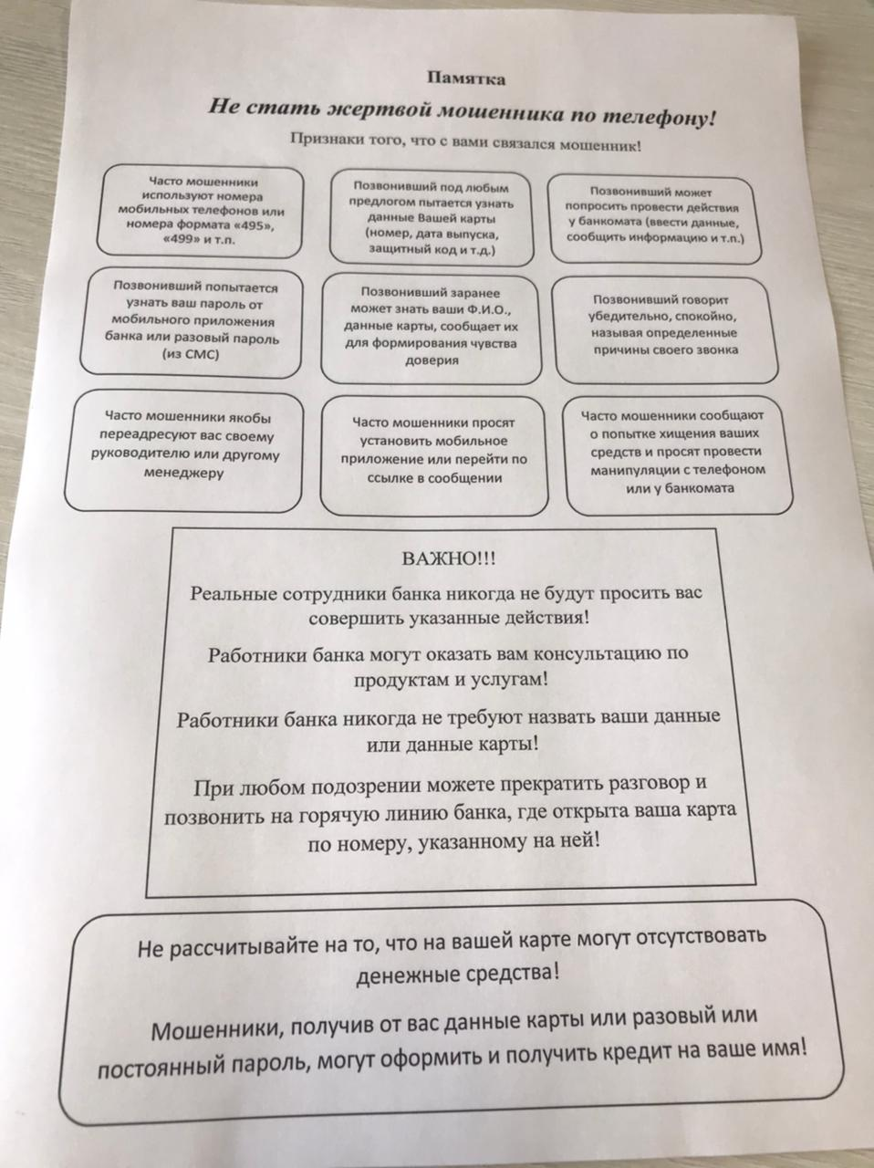

**В 2020 году новосибирцы подали пять тысяч заявлений  
 на оформление недвижимости по экстерриториальному принципу**

**Жители Новосибирской области, не выезжая за пределы региона, могут поставить объекты, расположенные в разных уголках нашей страны, на кадастровый учет и зарегистрировать право собственности на недвижимость. Данный способ оформления недвижимости является популярным среди жителей региона.**

В 2020 году специалисты [Кадастровой палаты](https://kadastr.ru/) по Новосибирской области приняли порядка пяти тысяч заявлений по экстерриториальному принципу, из них 90% заявлений приходится на оформление права собственности, на кадастровый учет и проведение единой процедуры – по 4% и 6% соответственно.

Среди новосибирцев популярными регионами для оформления недвижимости уже долгое время остаются Республики Алтай и Хакасия, Краснодарский и Алтайский края, а также Кемеровская, Омская и Московская области.

По экстерриториальному принципу заявитель подает документы в бумажном виде по месту проживания. Специалисты создают электронные документы и направляют их специалистам в регион, где располагается объект. После проведения необходимой процедуры заявитель получает выписку из Единого государственного реестра недвижимости (ЕГРН), которая подтверждает осуществление учетно-регистрационных действий в отношении интересующего объекта. Услуга оказывается бесплатно и с соблюдением сроков, установленных для проведения учетно-регистрационных процедур.

28 декабря 2020 года в ходе пресс-конференции руководитель Росреестра Олег Скуфинский [сообщил](https://rosreestr.gov.ru/site/press/news/rosreestr-podvyel-osnovnye-itogi-2020-goda/), что в 2021 году во всех офисах [центра](https://www.mfc-nso.ru/) «Мои Документы» будет организован прием документов по экстерриториальному принципу, что значительно облегчит получение гражданами этой услуги.

На данный момент подать документы на оформление недвижимости по экстерриториальному принципу в регионе можно в офисе [Кадастровой палаты](https://vk.com/kadastr_nso) по Новосибирской области: г. Новосибирск, ул. Красный проспект, 50. Предварительная запись обязательна. Записаться можно по телефону: **8(383)349-97-89** или с помощью электронного [сервиса](https://lk.rosreestr.ru/#/offices) Росреестра «Офисы и приемные. Предварительная запись на прием».

**В региональной Кадастровой палате рассказали о внесении в ЕГРН особо охраняемых природных территорий**

**В 2020 году специалисты Кадастровой палаты по Новосибирской области внесли в Единый государственный реестр недвижимости (ЕГРН) сведения о границах двух особо охраняемых природных территорий регионального значения.**

Всего по состоянию на 1 января 2021 года в ЕГРН содержатся сведения о границах 78 особо охраняемых природных территорий, расположенных в Новосибирской области.

К особо охраняемым природным территориям относятся заповедники, национальные парки, заказники, ботанические сады, в границах которых устанавливается запрет на деятельность, влекущую за собой нарушение их сохранности. Четкое определение границ таких территорий и внесение их в ЕГРН позволяет защитить их целостность, природную среду, растительный и животный мир.

В 2020 году специалисты региональной [Кадастровой палаты](https://kadastr.ru) внесли в ЕГРН сведения о границах двух государственных природных заказников Новосибирской области: «Маяк» и «Юдинский».

Государственный природный заказник «Маяк» – особо охраняемая природная территория регионального значения, расположен в Кочковском районе на площади более 23 тыс. га. Заказник предназначен для сохранения и восстановления ценных в хозяйственном отношении, а также редких и находящихся под угрозой исчезновения объектов животного мира и среды их обитания.

Государственный природный заказник «Юдинский» также является особо охраняемой природной территорией регионального значения. Расположен в Чистоозерном районе, общая площадь составляет 112,72 тыс. га.  Заказник предназначен для сохранения водно-болотных угодий озера Чаны в качестве мест массового гнездования птиц, в том числе редких видов, включенных в Красные книги Российской Федерации и Новосибирской области.

Работа по внесению в ЕГРН сведений о границах особо охраняемых природных территорий способствует защите уникальных природных объектов от вырубки леса, самостроя и других нарушений природоохранного законодательства. Также наличие таких сведений в ЕГРН минимизирует ошибки, связанные с предоставлением земельных участков органами местного самоуправления, и ущерб, который может быть нанесен уникальным объектам.

**В феврале Кадастровая палата по Новосибирской области проведет несколько горячих линий**

[Кадастровая палата](https://kadastr.ru/) по региону проведет несколько телефонных консультирований в феврале. Обращаем внимание на время проведения горячих линий: **10.00-12.00**.

**3 февраля** пройдет первое в этом году телефонное консультирование региональной Кадастровой палаты. Жители Новосибирской области смогут узнать о порядке исправления реестровых ошибок в сведениях Единого государственного реестра недвижимости. На вопросы ответят *начальник отдела по учету объектов капитального строительства Елена Васильева* и *заместитель начальника отдела Ульяна Рыбина*. Звонки будут приниматься по телефону: **+7(383)349-95-69, доб. 2211** (Елена Евгеньевна), **доб. 2326** (Ульяна Игоревна).

**10 февраля** жители региона смогут задать вопросы о работе [удостоверяющего центра](https://uc.kadastr.ru) Кадастровой палаты по Новосибирской области. Как получить квалифицированный сертификат ключа проверки электронной подписи? Где используется электронная подпись? Каков срок действия квалифицированного сертификата, изготовленного удостоверяющим центром Кадастровой палаты? На вопросы ответит *инженер межрайонного отдела Анастасия Ерохина* по телефону: **8(383)349-95-69, доб. 2145**.

**17 февраля** *начальник юридического отдела Татьяна Мороз* ответит на вопросы о порядке оформления индивидуальных жилых домов на земельных участках, предназначенных для индивидуального жилищного строительства и садоводства. Получить юридическую помощь по заявленной теме жители Новосибирской области смогут по телефону: **8(383)349-95-69, доб. 2989**.

**24 февраля** новосибирцы смогут узнать о возможностях оформления недвижимости по экстерриториальному принципу. Данный способ предполагает подачу документов на кадастровый учет и регистрацию прав, не выезжая за пределы региона проживания, в отношении объектов недвижимости из разных уголков страны. Горячую линию проведет *заместитель начальника межрайонного отдела Мария Гафурова* по телефону: **8(383)349-95-69, доб. 4021**.

Напомним, в социальных сетях каждый может задать вопрос, оставив личное сообщение в [группе](https://vk.com/kadastr_nso) «Кадастровая палата по Новосибирской области» «ВКонтакте» или в [директе](https://www.instagram.com/kadastr_54/) Instagram kadastr_54. Специалисты оперативно отвечают на вопросы, помогают решить проблему и разобраться в сложной ситуации оформления недвижимости.

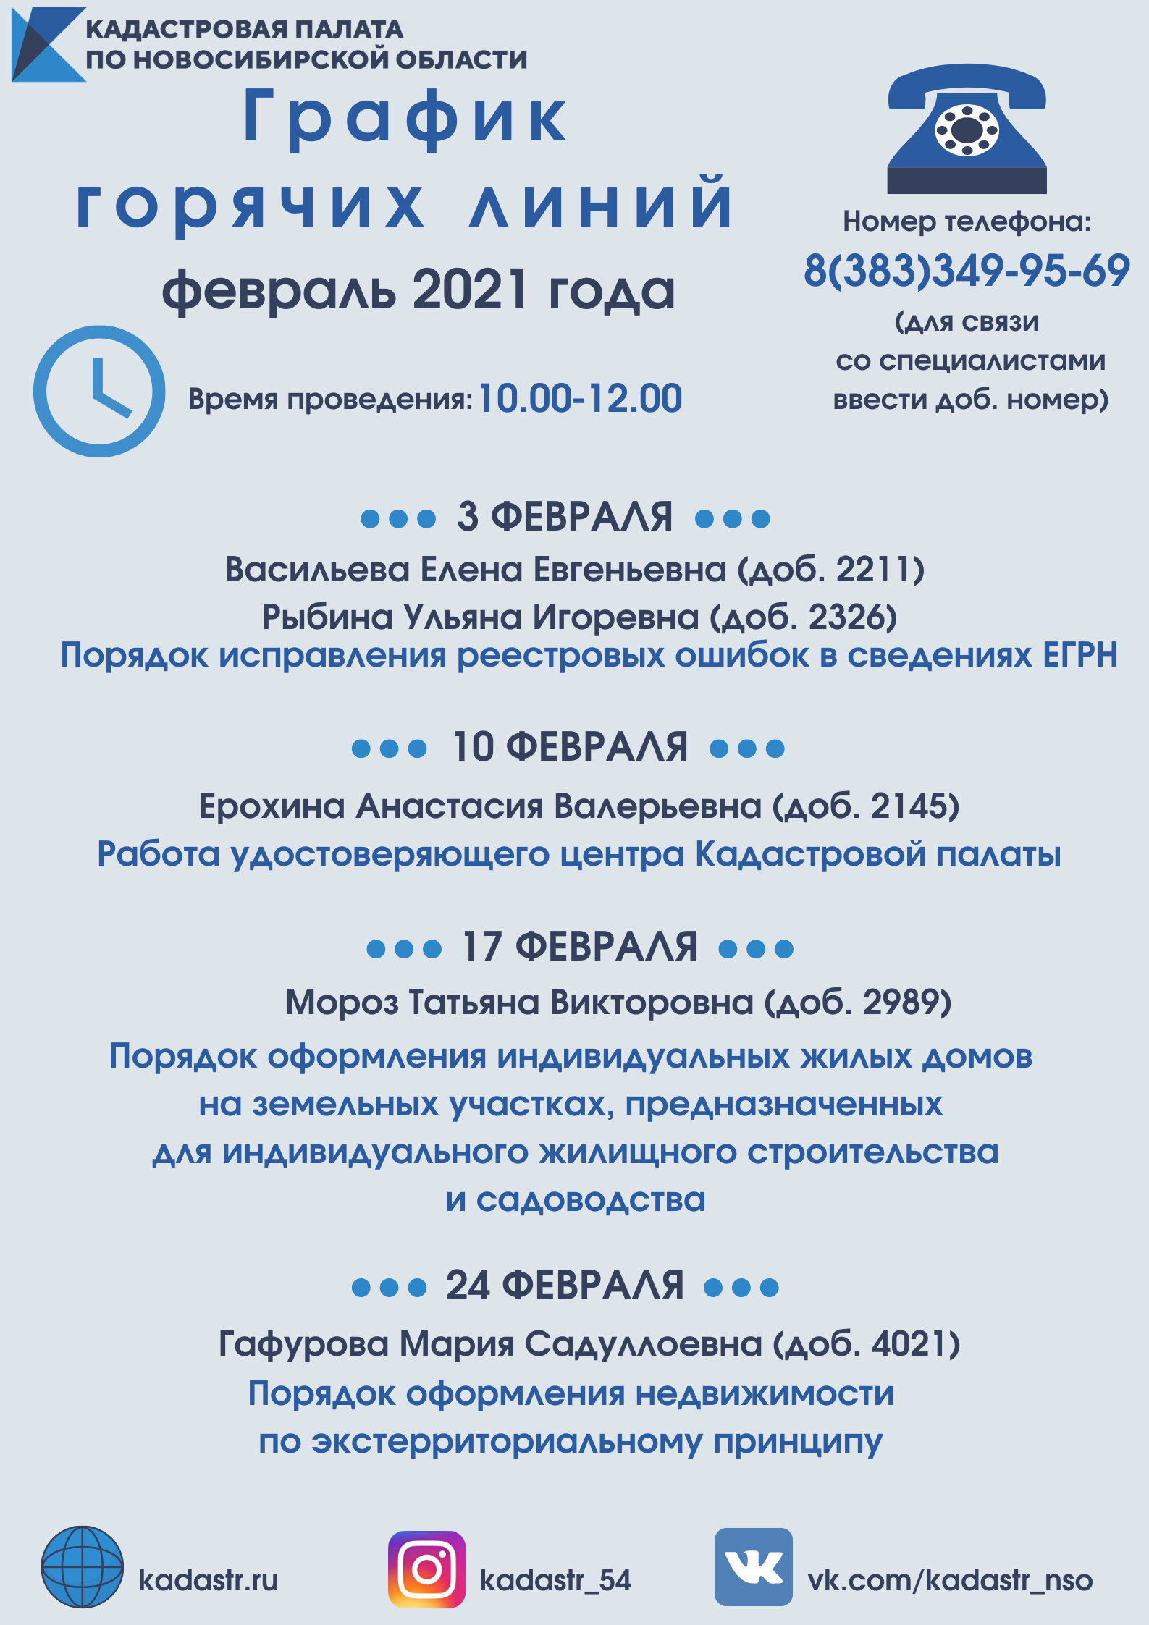

О новых банковских реквизитах

для получения государственных услуг Росреестра

Управление Росреестра по Новосибирской области информирует об изменении с 01.01.2021 банковских реквизитов для оплаты государственной пошлины за осуществление государственной регистрации прав на недвижимость, внесения платы за предоставление сведений из Единого государственного реестра недвижимости.

С 01.01.2021 денежные средства необходимо перечислять по следующим реквизитам:

УФК по Новосибирской области (Управление Росреестра по Новосибирской области)

ИНН 5406299278

КПП 540601001

Номер счета получателя: 03100643000000015100

Банк получателя: СИБИРСКОЕ ГУ БАНКА РОССИИ//УФК по Новосибирской области г. Новосибирск

БИК 015004950

Номер счета банка получателя: 40102810445370000043.

ОКТМО (указывается по месту совершения юридически значимого действия).

Коды бюджетной классификации изменениям не подлежат.

Информация и обновленные бланки платежных документов для оплаты государственной пошлины за государственную регистрацию прав на недвижимость, внесения платы за предоставление сведений из Единого государственного реестра недвижимости размещены на сайте Росреестра [www.rosreestr.gov.ru](http://www.rosreestr.gov.ru) в разделе: Физическим лицам (Юридическим лицам) – Зарегистрировать недвижимость (Получить сведения из ЕГРН) – [Стоимость, реквизиты и образцы платежных документов](https://rosreestr.gov.ru/site/fiz/zaregistrirovat-nedvizhimoe-imushchestvo-/stoimost-uslugi/) ([Реквизиты и образцы платежных документов](https://rosreestr.gov.ru/site/fiz/poluchit-svedeniya-iz-egrn/poryadok-vozvrata-izlishne-uplachennoy-platy/)).

***Материал подготовлен Управлением Росреестра***

***по Новосибирской области***

Почти 900 населенных пунктов Новосибирской области имеют границы

В Новосибирской области продолжается работа по внесению в Единый государственный реестр недвижимости границ населенных пунктов.

За 2020 год ЕГРН пополнился сведениями о границах 26 населенных пунктов.

Всего по состоянию на 1 января 2021 года в ЕГРН содержатся сведения о границах 884 населенных пунктов региона, что составляет 57,2% от общего их количества (1545). Среди них – границы г. Новосибирска, г. Искитима, р.п. Кольцово, г. Барабинска, г. Куйбышева, г. Купино.

Среди муниципальных районов по установлению границ населенных пунктов лидирует Здвинский район (97,2%), более 80% границ населенных пунктов установлено в Барабинском (86,3%), Чулымском (84,6%), Баганском (82,5%), Кыштовском (81,5%), Усть-Таркском (81,1%), Сузунском (81%), Татарском (81%) районах.

В 2020 году наибольшую динамику прироста показали Новосибирский, Искитимский и Убинский районы.

«Наличие в ЕГРН сведений о границах населенных пунктов, безусловно, положительно отразится на инвестиционной привлекательности региона, позволит предотвратить земельные споры, улучшить качество управления территориями и земельными ресурсами, вовлекая земли в оборот» - отмечает заместитель руководителя Управления Росреестра по Новосибирской области Наталья Зайцева.

***Материал подготовлен Управлением Росреестра***

***по Новосибирской области***

**Контакты для СМИ:**

Управление Росреестра по Новосибирской области

[54_upr@rosreestr.ru](mailto:54_upr@rosreestr.ru)

[oko@54upr.rosreestr.ru](mailto:oko@54upr.rosreestr.ru)

<https://rosreestr.gov.ru/>

630091, г.Новосибирск, ул.Державина, д. 28

Мы в ВКонтакте <https://vk.com/rosreestr_nsk>,

Instagram <https://www.instagram.com/rosreestr_nsk/?hl=ru>

**Проверить сведения о кадастровом инженере можно с помощью специального сервиса**

**Работы по подготовке документов для государственного кадастрового учета объектов недвижимости проводят кадастровые инженеры. Кадастровая палата по Новосибирской области рекомендует перед заключением договора на выполнение работ проверять сведения о специалистах с помощью сервиса на сайте Росреестра.**

В соответствии с законодательством каждый кадастровый инженер должен состоять в саморегулируемой организации (СРО). В противном случае он не имеет права проводить кадастровые работы, а подготовленные им документы не будут иметь юридической силы. Деятельность специалиста строго контролируется со стороны СРО кадастровых инженеров.

Кадастровый инженер несет административную и уголовную ответственность за несоблюдение требований законодательства в области кадастровых отношений, в том числе за недостоверность сведений в подготовленных документах. Убытки, причиненные заказчику работ действиями или бездействием кадастрового инженера, возмещаются по договору обязательного страхования гражданской ответственности кадастрового инженера.

При выборе кадастрового инженера важно учитывать наличие у него действующего квалификационного аттестата, членство в СРО и результаты профессиональной деятельности.Проверить эти данные о специалисте можно с помощью сервиса «[Реестр](https://rosreestr.gov.ru/wps/portal/ais_rki) кадастровых инженеров» в разделе «Электронные услуги и сервисы» на официальном сайте [Росреестра](https://rosreestr.gov.ru/site/). Всего в реестре содержится информация о почти 40 тыс. кадастровых инженеров.

Также на сайте Росреестра функционирует сервис «Личный кабинет кадастрового инженера», с помощью которого предварительно проверяются документы, подготовленные кадастровым инженером. После проверки документы помещаются на временное хранение в электронное хранилище с присвоением уникального идентифицирующего номера (УИН). При подаче документов на проведение учетно-регистрационных процедур заявителю нужно только указать УИН, не представляя документы в бумажном виде.

Напоминаем, по любым вопросам оформления недвижимости можно обращаться в Ведомственный центр телефонного обслуживания (ВЦТО): 8(800)100-34-34. ВЦТО работает в круглосуточном режиме. Звонок по России бесплатный.

Росреестр: развитие программы по цифровой трансформации

Росреестр планирует провести комплексную цифровую трансформацию, в рамках которой будет осуществлен реинжиниринг бизнес-процессов и разработана цифровая платформа для предоставления государственных услуг, создано эффективное пространство для обмена данными в режиме онлайн. В результате работы будут созданы цифровые клиентоориентированные сервисы и проведено совершенствование процесса предоставления госуслуг Росреестром.

По словам заместителя руководителя Росреестра **Елены Мартыновой**, основой для реализации этих задач станет плотное взаимодействие с территориальными органами Росреестра и филиалами Федеральной кадастровой палаты.

Успех реализации данных задач во многом зависит от взаимодействия с заявителями, с Многофункциональными центрами, осуществляющими прием документов для оказания услуг Росреестра и выдачу результатов, с органами власти и органами местного самоуправления.

«Росреестр проводит комплексный анализ клиентского пути для выявления и устранения «болевых точек» заявителей с целью повышения качества предоставления государственных услуг», - сообщила заместитель руководителя ведомства **Елена Мартынова**.

Эта системная работа проводится в том числе с участием межрегиональной рабочей группы по цифровой трансформации, которая создана в прошлом году и в состав которой также входит руководитель Управления Росреестра по Новосибирской области Светлана Рягузова.

Новосибирский Росреестр принимает активное участие в реализации различных проектов как на региональном, так и на федеральном уровне.

**Светлана Рягузова**, руководитель Управления Росреестра по Новосибирской области: «Будущее Росреестра – в цифровизации системы государственных услуг. Новосибирцы все чаще обращаются за электронными услугами Росреестра. В 2020 году более четверти всех обращений за оформлением недвижимости в регионе проступило в электронном виде, 30% ипотек в регионе регистрируется электронно, ещё в начале 2020 года доля электронных ипотек не превышала и 10%».

Почти 90% обращений региональных органов власти и органов местного самоуправления по оформлению недвижимости граждан на основании выданных ими документов, осуществляется в электронном виде, что исключает необходимость обращений самих граждан в офисы приема МФЦ.

**Светлана Рягузова**, сообщила, что во всех регионах страны, в том числе и в Новосибирской области, в конце 2020 года стартовала большая совместная работа Управления Росреестра с органами власти и органами местного самоуправления по наполнению Единого государственного реестра недвижимости необходимыми сведениями, наличие которых даст возможность получения полных и достоверных данных посредством использования электронных ресурсов, обеспечит защиту собственников при совершении сделок.

Росреестр утвердил основные этапы реализации программы цифровой трансформации. Ее ключевые задачи - увеличение доли массовых государственных услуг, доступных в электронном виде, повышение качества оказания государственных услуг Росреестра и повышение эффективности.

***Материал подготовлен Управлением Росреестра***

***по Новосибирской области***

**Об Управлении Росреестра по Новосибирской области**

Управление Федеральной службы государственной регистрации, кадастра и картографии по Новосибирской области (Управление Росреестра по Новосибирской области) является территориальным органом федерального органа исполнительной власти, осуществляющим функции по государственной регистрации прав на недвижимое имущество и сделок с ним, государственному кадастровому учету недвижимого имущества, по оказанию государственных услуг в сфере осуществления государственной регистрации прав на недвижимое имущество и государственного кадастрового учета недвижимого имущества, землеустройства, государственного мониторинга земель, а также функции по государственной кадастровой оценке, федеральному государственному надзору в области геодезии и картографии, государственному земельному надзору, надзору за деятельностью саморегулируемых организаций оценщиков, контролю деятельности саморегулируемых организаций арбитражных управляющих. Руководителем Управления Росреестра по Новосибирской области является Светлана Евгеньевна Рягузова.

**Контакты для СМИ:**

Управление Росреестра по Новосибирской области

[54_upr@rosreestr.ru](mailto:54_upr@rosreestr.ru)

[oko@54upr.rosreestr.ru](mailto:oko@54upr.rosreestr.ru)

<https://rosreestr.gov.ru/>

630091, г.Новосибирск, ул.Державина, д. 28

Мы в ВКонтакте <https://vk.com/rosreestr_nsk>,

Instagram <https://www.instagram.com/rosreestr_nsk/?hl=ru>

**Федеральная кадастровая палата проведет вебинар об установлении публичного сервитута вместо частей лесных участков**

**Во вторник, 9 февраля, в 10.00 (по московскому времени)** **пройдет** [**вебинар**](https://kadastr.ru/magazine/news/federalnaya-kadastrovaya-palata-rosreestra-provedet-pervyy-vebinar-v-2021-godu/) **по теме:** [**«Публичный сервитут вместо оформления частей лесных участков»**](https://webinar.kadastr.ru/webinars/ready/detail/103)**. Вебинар проведет директор Кадастровой палаты по Нижегородской области Оксана Штейн**.

*«Наш вебинар поможет разобраться во всех тонкостях оформления публичного сервитута и особенностях кадастрового учета частей лесных участков. Мы сделаем обзор законодательных норм и предоставим сведения обо всех необходимых документах»*, – отметила **Оксана Штейн**.

Своим мнением поделится и эксперт Департамента лесного хозяйства Нижегородской области. Также мы детально разберем основные ошибки, допускаемые кадастровыми инженерами при описании местоположения границ публичного сервитута, приведем примеры грамотного оформления такого документа. В чате вебинара можно будет задать интересующие вас вопросы по теме, на которые ответят специалисты Кадастровой палаты.

В вебинаре примет участие глава муниципального района. Он расскажет, какие документы понадобятся для получения распоряжения об установлении публичного сервитута. А от представителя сетевой организации слушатели узнают о плюсах оформления публичного сервитута вместо подготовки межевых планов на части лесных участков.

Подать заявку на участие в вебинаре можно на сайте: webinar.kadastr.ru.

**С оригиналами правовых актов Ишимского сельсовета можно ознакомиться в администрации Ишимского сельсовета**.